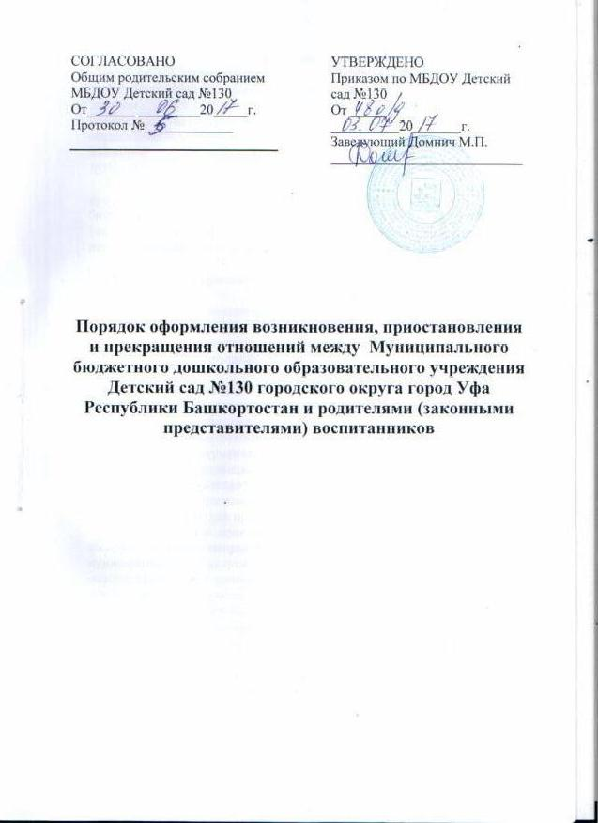

1.Общее положение

1.1. Настоящее Порядок оформления возникновения, приостановления и прекращения отношений между Муниципальным бюджетным дошкольным образовательным учреждением Детский сад № 130 городского округа город Уфа Республики Башкортостан (далее Учреждение) и родителями (законными представителями) (далее Порядок) разработан в соответствии с Федеральным Законом «Об образовании в Российской Федерации» от 29.12.2012г. № 273-ФЗ, Приказом Министерства образования и науки России от 30.08.2013г. № 1014 «Об утверждении порядка организации и осуществления образовательной деятельности по основным общеобразовательным программам — образовательным программам дошкольного образования», Уставом Учреждения.
1.2. Данный документ регулирует порядок оформления возникновения, приостановления и прекращения отношений между Учреждением и родителями (законными представителями) воспитанников.

2. Порядок оформления возникновения образовательных отношений

2.1. Основанием возникновения образовательных отношений между Учреждением и родителями (законными представителями) является распорядительный акт (приказ) заведующего Учреждения о зачислении воспитанника в Учреждение.
2.2. Изданию распорядительного акта (приказа) о зачислении воспитанника в Учреждение предшествует заключение договора об образовании и заявления родителя (законного представителя).
2.3. Права и обязанности участников образовательного процесса, предусмотренные законодательством об образовании и локальными актами Учреждения возникают с даты зачисления воспитанника в Учреждение.
2.4. Отношение между Учреждением, осуществляющим образовательную деятельность, и родителями (законными представителями) регулируются договором об образовании. Договор об образовании заключается в простой письменной форме между Учреждением в лице заведующего и родителями (законными представителями) воспитанника.

3. Порядок приостановления отношений

3.1 За воспитанником Учреждения сохраняется место:
- в случае болезни;
- по заявлениям родителей (законных представителей) на время прохождения санаторно-курортного лечения, карантина;
- по заявлениям родителей (законных представителей) на время очередных отпусков родителей (законных представителей).
3.2. Родители (законные представители) воспитанника, для сохранения места в Учреждении, должны предоставить документы, подтверждающие отсутствие воспитанника по уважительным причинам.

4. Порядок прекращения образовательных отношений

4.1. Образовательные отношения прекращаются в связи с отчислением воспитанника из Учреждения:
- в связи с достижением ребенком возраста для поступления в первый класс общеобразовательной организации;
- досрочно, по основаниям, установленным п. 4.2. настоящего порядка.
4.2. Образовательные отношения могут быть прекращены досрочно в следующих случаях:
- по заявлению родителей (законных представителей) воспитанника, в том числе в случае перевода воспитанника для продолжения освоения программы в другую организацию, осуществляющую образовательную деятельность;
- по обстоятельствам, не зависящим от воли родителей (законных представителей) воспитанника и Учреждения, осуществляющего образовательную деятельность, в том числе в случаях ликвидации организации, осуществляющей образовательную деятельность, аннулирования лицензии на осуществление образовательной деятельности.
4.3. Досрочное прекращение образовательных отношений по инициативе родителей (законных представителей) воспитанника не влечет для него каких-либо дополнительных, в том числе материальных, обязательств перед Учреждением, осуществляющим образовательную деятельность, если иное не установлено договором об образовании.
4.4. Основанием для прекращения образовательных отношений является распорядительный акт (приказ) Учреждения, осуществляющего образовательную деятельность, об отчислении воспитанника.
Права и обязанности участников образовательного процесса, предусмотренные законодательством об образовании и локальными нормативными актами Учреждения, осуществляющего образовательную деятельность, прекращаются с даты его отчисления из Учреждения.
4.5. Учреждение в случае досрочного прекращения образовательных отношений по основаниям, не зависящим от воли Учреждения, осуществляющего образовательную деятельность, обязано обеспечить перевод воспитанников в другие организации, осуществляющие образовательную деятельность, и исполнить иные обязательства, предусмотренные договором об образовании.
В случае прекращения деятельности Учреждения, а также в случае аннулирования у нее лицензии на право осуществления образовательной деятельности, учредитель Учреждения обеспечивает перевод воспитанников с согласия родителей (законных представителей) в другие образовательные организации, реализующие соответствующие образовательные программы.

